Пояснювальна записка
про хід виконання бюджету міста Бровари
за І квартал 2019 року

ДОХОДИ

За І квартал 2019 року обсяг доходної частини місцевого бюджету становить 318 712 885,0 грн., з них надходження до загального фонду –307 026 420,0 грн. (в тому числі трансферти – 112 752 704,0 грн.), до спеціального фонду – 11 686 465,0 грн. (в тому числі власні надходження бюджетних установ – 9 772 473,0 грн.).

Структура доходів бюджету м. Бровари за І квартал 2019 року

ЗАГАЛЬНИЙ ФОНД

До загального фонду бюджету міста Бровари за І квартал 2019 року без врахування трансфертів надійшло 194 273 716,0 грн. доходів при плані 183 151 500,0грн., виконання планових показників склало 106,1 %, перевиконання складає 11 122 216,0 грн. В порівнянні з відповідним періодом минулого року надходження до загального фонду бюджету міста в цілому зросли на 24 898 649,0 грн., або на 14,7 %.
Структура надходжень загального фонду бюджету м. Бровари за І квартал 2019 року
Основними бюджетоутворюючими джерелами місцевого бюджету у 2019 році є:
податок на доходи фізичних осіб;
податок на майно;
єдиний податок;
акцизний податок.

Податок на доходи фізичних осіб
Найбільш вагомим податком загального фонду є податок на доходи фізичних осіб. За І квартал 2019 року до бюджету надійшло податку на доходи фізичних осіб у сумі 101 939 611,0 грн., або 113,9 %, перевиконання складає 12 449 611,0 грн. відповідно до плану на І квартал 2019 року (89 490 000,0 грн.).
У порівнянні з відповідним періодом минулого року надходження по податку на доходи фізичних осіб в цілому збільшилися на 18 846 261,0 грн., або на 22,7 %.
Податок на майно

Надходження по податку на майно за І квартал 2019 року склали 33 951 068,0 грн., або 110,4% , перевиконання складає 3 211 968,0 грн. до планових показників (30 739 100,0 грн.).
Порівняно з минулим роком надходження по податку на майно збільшилися на 3 735 970,0 грн., або на 12,4 %.
Податок на майно складається з:
1. плати за землю;
2. податку на нерухоме майно, відмінне від земельної ділянки;
3. транспортного податку

Надходження плати за землю у розрізі платежів за
І квартал 2019 року
грн.
Назва податку | План  на І квартал 2019 року | Фактичні надходження за І квартал 2019 року | Відсоток виконання плану за І квартал 2019 року
Земельний податок | 9 054 000,0 | 12 900 797,0 | 142,5
Орендна плата за земельну ділянку | 17 690 000,0 | 16 707 221,0 | 94,4
ВСЬОГО | 26 744 000,0 | 29 608 018,0 | 110,7

Порівняно з минулим роком надходження плати за землю збільшилися на 3 496 938,0 грн., або на 13,4 %.

Надходження податку на нерухоме майно, відмінне від земельної ділянки
за І квартал 2019 року
грн.
Назва податку | План  На І квартал 2019 року | Фактичні надходження за І квартал 2019 року | Відсоток виконання плану за І квартал 2019 року
Податок на нерухоме майно, відмінне від земельної ділянки, сплачений юридичними особами | 2 928 000,0 | 3 408 506,0 | 116,4
Податок на нерухоме майно, відмінне від земельної ділянки, сплачений фізичними особами | 694 000,0 | 507 342,0 | 73,1
ВСЬОГО | 3 622 000,0 | 3 915 848,0 | 108,1

У порівнянні з відповідним періодом минулого року надходження зросли на 255 833,0 грн., або 7,0 %.

Надходження транспортного податку у розрізі платежів
за І квартал 2019 року грн.
Назва податку | План  на І квартал 2019 року | Фактичні надходження за І квартал 2019 року | Відсоток виконання плану за І квартал 2019 року
Транспортний податок з фізичних осіб | 150 600,0 | 125 133,0 | 83,1
Транспортний податок з юридичних осіб | 222 500,0 | 302 069,0 | 135,8
ВСЬОГО | 373 100,0 | 427 202,0 | 114,5
У порівнянні з відповідним періодом минулого року надходження зменшились на 16 800,0 грн., або 3,8 %.

По єдиному податку за І квартал 2019 року надходження становлять 44 599 596,0 грн. при плані 38 090 000,0 грн., виконання планових показників склало 117,1 %, перевиконання складає 6 509 596,0 грн. У порівнянні з відповідним періодом минулого року надходження зросли на 10 146 562,0 грн., або на 29,5 %.

Надходження по акцизному податку з реалізації суб’єктами господарювання роздрібної торгівлі підакцизних товарів за І квартал 2019 року склали в сумі 9 371 069,0 грн., що складає 99,7 % до плану (9 400 000,0 грн.). У порівнянні з відповідним періодом минулого року надходження збільшились на 1 694 669,0 грн., або 22,1 %.

Неподаткові надходження
Планові показники неподаткових платежів на І квартал 2019 року становили 2 876 400,0 грн., фактичні надходження становлять 4 164 146,0 грн., що складає 144,8 %, перевиконання складає 1 287 746,0 грн.
Основні надходження забезпечили:
- надходження по платі за надання інших адміністративних послуг за І квартал 2019 року становлять сумі 1 576 225,0 грн., або 113,8 % до планових показників (1 385 000,0 грн.), перевиконання складає 191 225,0 грн. У порівнянні з відповідним періодом минулого року надходження зросли на 191 956,0 грн., або на 13,9 %.
-надходження від орендної плати за користування цілісним майновим комплексом та іншим майном, що перебуває в комунальній власності за І квартал 2019 року становлять 1 220 773,0 грн., що становить 116,8 % до планових показників 1 045 000,0 грн., перевиконання складає 175 773,0 грн У порівнянні з відповідним періодом минулого року надходження зросли на 48 873,0 грн., або на 4,2 %.
СПЕЦІАЛЬНИЙ ФОНД
До спеціального фонду за І квартал 2019 року без врахування власних надходжень бюджетних установ надійшло – 1 913 992,0 грн. при плані 4 459 400,0 грн., невиконання планових показників склало 42,9%, невиконання складає – 2 545 408,0 грн. Зменшення надходжень пояснюється зменшенням кількості бажаючих викупити земельні ділянки.
Крім того, власні надходження бюджетних установ за І квартал 2019 року становлять 9 772 473,0 грн.

Структура надходжень спеціального фонду бюджету м. Бровари
за І квартал 2019 року

Більшу частину загальних надходжень спеціального фонду за І квартал 2019 року займають: власні надходження бюджетних установ – 83,6 %, доходи від продажу земельних ділянок несільськогосподарського призначення – 5,2 %, надходження коштів пайової участі у розвитку інфраструктури населеного пункту – 7,4 %.
ВИДАТКИ

ЗАГАЛЬНИЙ ФОНД

Видаткова частина бюджету по загальному фонду міста за І квартал 2019 року виконана на 83,4 %.
Виконання видаткової частини бюджету по загальному фонду міста за звітний період характеризується такими даними:
грн.
КПКВК | Галузь | Затверджено з урахуванням внесених змін на І квартал 2019 р. | Касові видатки | % виконання
0100 | Органи місцевого самоврядування | 31 983 558,0 | 26 298 586,0 | 82,2
1000 | Освіта | 126 031 348,0 | 98 841 444,0 | 78,4
2000  9410  9710 | Охорона здоров’я | 40 266 600,0 | 39 148 652,0 | 97,2
3000 | Соціальний захист та соцзабезпечення | 67 507 280,0 | 62 495 564,0 | 92,6
4000 | Культура | 4 379 044,0 | 2 297 197,0 | 52,5
5000 | Фізкультура і спорт | 6 844 300,0 | 5 814 289,0 | 85,0
6000 | Житлово-комунальне господарство | 28 292 300,0 | 19 258 127,0 | 68,1
7000 | Економічна діяльність | 827 000,0 | 91 067,0 | 11,0
8000 | Інша діяльність | 964 700,0 | 205 593,0 | 21,3
9110 | Реверсна дотація | 9 150 300,0 | 9 150 300,0 | 100,0
 | Разом видатків загального фонду | 316 246 430,0 | 263 600 819,0 | 83,4

Видатки загального фонду бюджету
за функціональною структурою
грн.
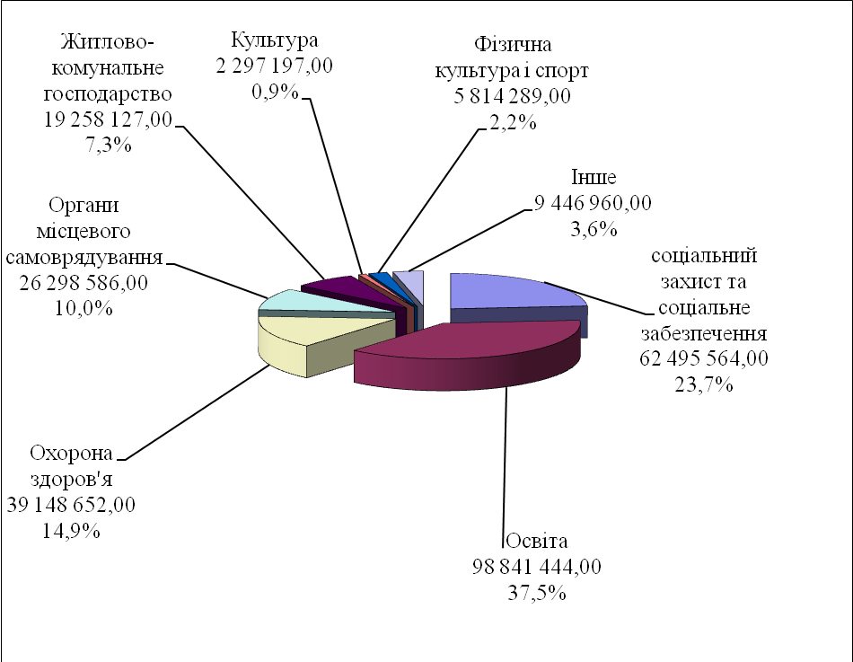
Найбільшу питому вагу за функціональною структурою складають видатки на утримання установ та закладів освіти – 37,5 % загального обсягу видатків, на соціальний захист та соціальне забезпечення – 23,7 %, охорони здоров’я – 14,9 %, органів місцевого самоврядування – 10,0 %, житлово-комунальне господарство – 7,3 %, фізичну культуру і спорт – 2,2 %, культуру – 0,9 %, інші галузі – 3,6 %.

Видатки загального фонду бюджету
за економічною структурою
грн.
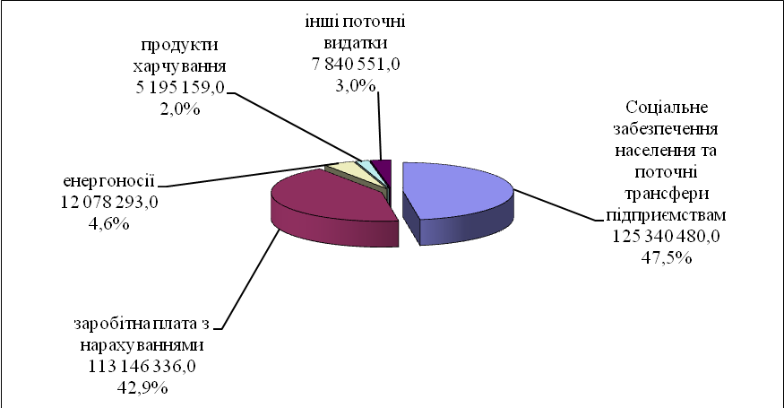

Найбільшу питому вагу за економічною структурою складають видатки на соціальне забезпечення населення та поточні трансферти підприємствам – 47,5 %, на заробітну плату з нарахуваннями –42,9 %, на енергоносії – 4,6 %, на продукти харчування – 2,0 %, інші поточні видатки – 3,0 %.
Державне управлiння

За звітний період по розділу «Державне управлiння» касові видатки склали 26 298 586,0 грн. Виконання видаткової частини по цьому розділу склало 82,2 %.
Видатки по коду 0160 «Керівництво і управління у відповідній сфері у містах (місті Києві), селищах, селах, об’єднаних територіальних громадах» у сумі 25 877 306,0 грн. направлено на функціонування органів місцевого самоврядування
Крім того по коду 0180 «Інша діяльність у сфері державного управління» касові видатки склали 661,4 тис. 421 280,0 грн. та направлені на виконання:
- Програми забезпечення виконання судових рішень та виконавчих документів Броварської міської ради на 2018-2020 роки – 150 000,0 тис. грн.;
- - Програми відзначення державних та професійних свят, ювілейних дат, заохочення за заслуги перед громадою м. Бровари на 2019 рік – 271 280,0 грн.

Освіта

За звітний період по розділу «Освіта» касові видатки склали 98 841 444,0 грн., що склало 78,4 % уточнених бюджетних призначень звітного періоду. За рахунок цих коштів утримувались 8 загальноосвітніх шкіл, гімназія ім. С.І.Олійника, навчально-виховний комплекс, Всеукраїнський центр по розповсюдженню та впровадженню ідей В.О. Сухомлинського, Ресурсний центр корекційно – розвиткової роботи та інклюзивного навчання, навчально-виховне об’єднання, 20 дитячих садків, методичний кабінет, централізована бухгалтерія, господарська група, 3 позашкільні заклади, дитяча музична школа, дитяча школа мистецтв.
Виконання видаткової частини бюджету міста по галузі «Освіта» за звітний період характеризується наступними даними:
грн.
КПКВК |  | Затверджено з урахуванням внесених змін на І квартал 2019 року | Касові видатки | % виконання
1010 | Надання дошкільної освіти | 41 250 400,0 | 30 514 806,0 | 74,0
1020 | Надання загальної середньої освіти загальноосвітніми навчальними закладами (в т.ч. школою-дитячим садком, інтернатом при школі), спеціалізованими школами, ліцеями, гімназіями, колегіумами | 65 874 183,0 | 54 162 198,0 | 82,2
1090 | Надання позашкільної освіти позашкільними закладами освіти, заходи із позашкільної роботи з дітьми | 6 217 175,0 | 4 424 366,0 | 71,2
1150 | Методичне забезпечення діяльності навчальних закладів | 457 800,0 | 350 120,0 | 76,5
1161 | Забезпечення діяльності інших закладів у сфері освіти | 7 031 408,0 | 5 661 679,0 | 80,5
1170 | Забезпечення діяльності інклюзивно-ресурсних центрів | 1 275 082,0 | 274 340,0 | 21,5
1100 | Надання спеціальної освіти школами естетичного виховання (музичними, художніми, хореографічними, театральними, хоровими, мистецькими) | 3 925 300,0 | 3 453 935,0 | 88,0
 | Всього | 126 031 348,0 | 98 841 444,0 | 78,4

Найбільшу питому вагу за економічною структурою складають видатки на заробітну плату з нарахуваннями – 81,5 %, на енергоносії – 10,6 %, на продукти харчування – 5,2 %, інші поточні видатки – 2,7 %.
грн.
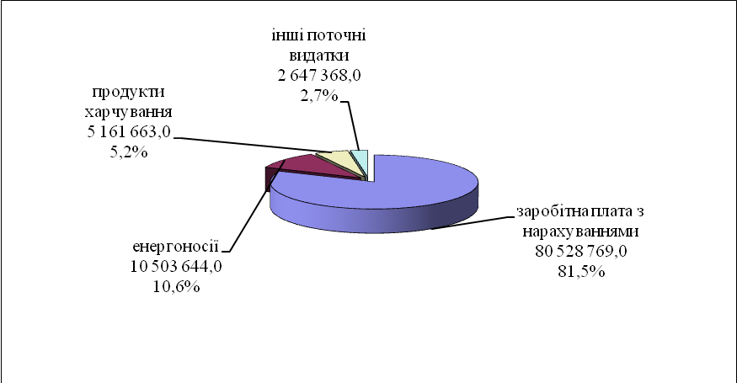

Охорона здоров’я
За звітний період у сфері охорони здоров’я касові видатки склали 39 148 652,0 грн.
Касові видатки на утримання Комунального закладу Броварської міської ради «Броварський міський центр первинної медико-санітарної допомоги» склали 5 560 917,0 грн.
Відшкодування вартості лікарських засобів для лікування окремих захворювань за рахунок субвенції з державного бюджету склало 468 435,0 грн.

Крім того, на утримання КНП «Броварська багатопрофільна клінічна лікарня» за рахунок медичної субвенції з державного бюджету профінансовано видатки у сумі 18 619 500,0 грн. та шляхом надання субвенції районному бюджету на утримання об’єктів спільного користування 14 499 800,0 грн.

грн.

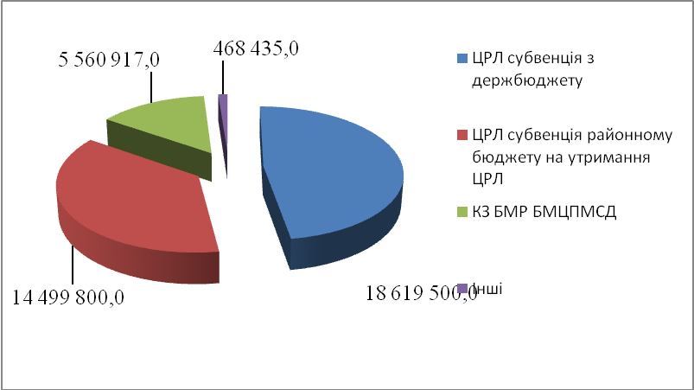

Соціальний захист та соціальне забезпечення

Виконання видаткової частини бюджету міста по видатках на соціальний захист та соціальне забезпечення за звітний період склало 62 495 564,0 грн. , або 92,6 %.
За рахунок цих коштів утримувались Спеціальний заклад «Броварський міський центр соціальних служб для сім'ї, дітей та молоді», Броварський міський територіальний центр соціального обслуговування, міський Центр комплексної реабілітації дітей з інвалідністю, виконувались програми та заходи.
Також до складу видатків включені кошти субвенцій з державного бюджету по наданню передбачених чинним законодавством пільг та житлових субсидій населенню на оплату електроенергії, природного газу, послуг тепло-, водопостачання і водовідведення, квартирної плати, вивезення побутового сміття та рідких нечистот та інших передбачених законодавством пільг, виплату допомоги сім’ям з дітьми, малозабезпеченим сім’ям, дітям - інвалідам та інвалідам з дитинства.

Культура

Виконання видаткової частини бюджету міста по установах культури за звітний період характеризується наступними даними:

грн.
КПКВК |  | Затверджено з урахуванням внесених змін на І квартал 2019 р. | Касові видатки | % виконання
4020 | Інші мистецькі заклади та заходи | 1 223 544,0 | 61 869,0 | 5,1
4030 | Забезпечення діяльності бібліотек | 829 600,0 | 575 375,0 | 69,4
4040 | Забезпечення діяльності музеїв i виставок | 270 300,0 | 206 776,0 | 76,5
4060 | Забезпечення діяльності палаців i будинків культури, клубів, центрів дозвілля та iнших клубних закладів | 1 841 900,0 | 1 285 022,0 | 69,8
4081 | Забезпечення діяльності інших закладів в галузі культури і мистецтва | 213 700,0 | 168 154,0 | 78,7
 | Всього | 4 379 044,0 | 2 297 197,0 | 52,5

По галузі «Культура та мистецтво» в місті діють такі заклади культури: краєзнавчий музей, міський клуб, міський культурний центр, міська бібліотека, міська бібліотека для дітей.
Найбільшу питому вагу за економічною структурою складають видатки на заробітну плату з нарахуваннями – 77,9 %, на енергоносії – 13,6 %, інші поточні видатки – 8,6 %.
грн.
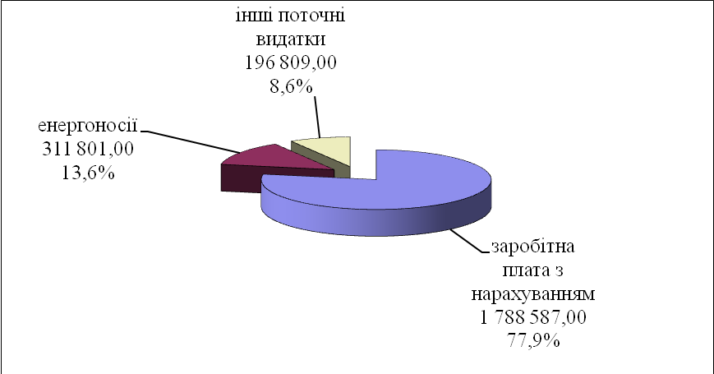

Фізична культура і спорт

На протязі звітного періоду по цьому розділу пройшли видатки на загальну суму 5 814 289,0 грн. За рахунок коштів по даному розділу утримувалися дві ДЮСШ, централізована бухгалтерія, спорткомплекс “Світлотехніка”, плавальний басейн “Купава”, надавалась фінансова підтримка КП «Оздоровчо-реабілітаційний центр», проводились спортивні заходи. Виконання видаткової частини бюджету міста по закладам фізичної культури та спорту характеризується такими даними:

тис. грн.
КПКВК |  | Затверджено з урахуванням внесених змін на І квартал 2019 р. | Касові видатки | % виконання
5011 | Проведення навчально-тренувальних зборів і змагань з олімпійських видів спорту | 800 000,0 | 784 418,0 | 98,1
5031 | Утримання та навчально-тренувальна робота дитячо-юнацьких спортивних шкіл | 2 974 100,0 | 2 387 475,0 | 80,3
5041 | Фінансова підтримка спортивних споруд | 2 826 600,0 | 2 454 177,0 | 86,8
5063 | Централізована бухгалтерія | 243 600,0 | 188 219,0 | 77,3
 | Всього | 6 844 300,0 | 5 814 289,0 | 85,0

Найбільшу питому вагу за економічною структурою складають видатки на заробітну плату з нарахуваннями – 65,3 %, проведення навчально-тренувальних зборів і змагань –13,5 %, фінансова підтримка КП "Оздоровчо-реабілітаційний центр" – 13,5 %, на енергоносії – 5,9 %, інші поточні видатки – 1,8 %.

грн.
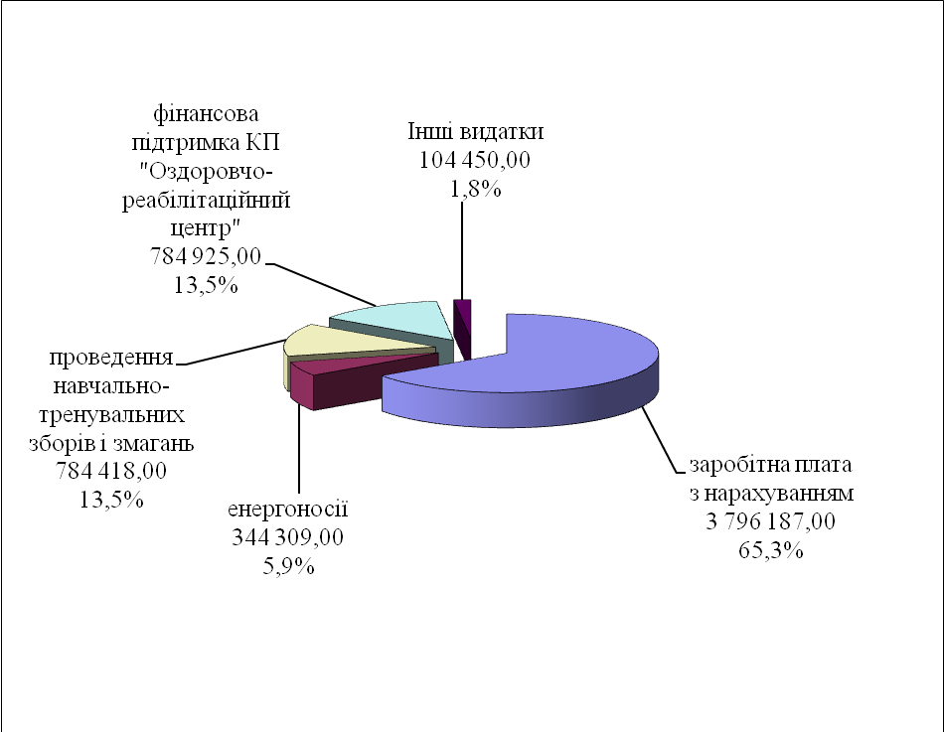

Житлово-комунальне господарство

Касові видатки по цьому розділу склали 19 258 127,0 грн., кошти направлені на благоустрій міста у сумі 17 061 127,0 грн. та на виконання Програми фінансової підтримки комунальних підприємств міста на 2019 рік – 2 197 000,0 грн.
Економічна діяльність

Касові видатки по цьому розділу склали 91 067,0 грн., кошти направлені на виконання:
- Програми відшкодування витрат на утримання тимчасово вільних об'єктів комунальної власності територіальної громади м. Бровари – 6 369,0 грн.;
- Міської програми оформлення права власності на нерухоме майно територіальної громади м. Бровари на 2019-2020 роки – 84 698,0 грн.

Інша діяльність

Впродовж звітного періоду на фінансування даної галузі пройшли видатки на загальну суму 205 593,0 грн. За рахунок цих коштів виконувались заходи:

- Програма діяльності та фінансової підтримки Броварської редакції міськрайонного радіомовлення на 2019 рік – 195 993,0 грн.;
- Програма "Безпечне місто 2017-2019 роки"– 9 600,0 грн.

СПЕЦІАЛЬНИЙ ФОНД

Видаткова частина бюджету по спеціальному фонду міста за І квартал 2019 року склала 32 557 642,0 грн., з них за рахунок:
- бюджету розвитку – 22 837 294,0 грн.;
- цільового фонду – 24 120,0 грн.;
- плати за послуги, що надаються бюджетними установами –7 183 290,0 грн.;
- інші джерела власних надходжень бюджетних установ – 2 512 938,0 грн.
грн.
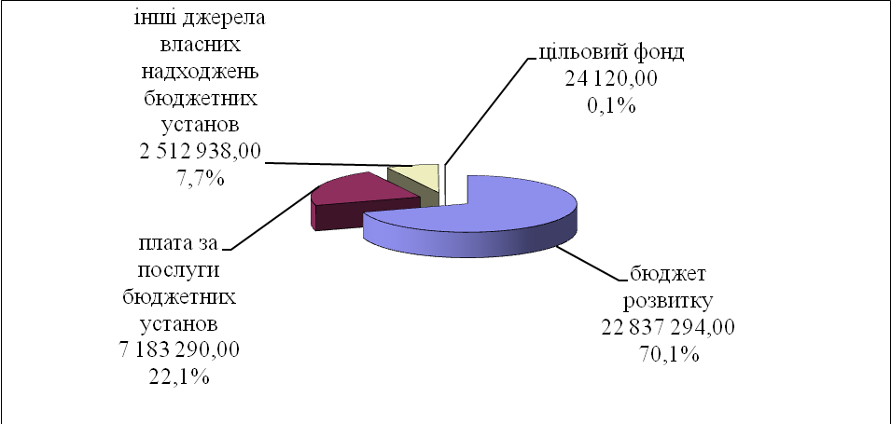

Бюджет розвитку міста
грн.
ПКВК | Назва головного розпорядника коштів, об'єкт | Затверджено з урахуванням внесених змін на 2019 р. | Касові видатки | % виконання
 | Броварська міська рада, в т.ч.: | 19 500,0 | 0,0 | 0,0
7130 | Землеустрій (експертна оцінка земельних ділянок) | 19 500,0 | 0,0 | 0,0
 | Виконком Броварської міської ради, в т.ч.: | 5 115 400,0 | 1 516 382,0 | 30,2
0160 | Придбання обладнання та предметів довгострокового користування | 1 325 500,0 | 21 839,0 | 1,7
2111 | Капітальний ремонт амбулаторії № 7 | 1 966 900,0 | 1 265 343,0 | 64,3
7350 | Розроблення схем планування та забудови територій (містобудівної документації) | 793 000,0 | 229 200,0 | 28,9
7670 | Поповнення статутного фонду КП «Бровариземлеустрій» | 450 000,0 | 0,0 | 0,0
8110 | Міська цільова програма захисту населення і територій від надзвичайних ситуацій техногенного та природного характеру, забезпечення пожежної безпеки на 2017-2021 роки | 80 000,0 | 0,0 | 0,0
8230 | Міська Комплексна програма профілактики злочинності, зміцнення правопорядку, охорони прав і свободи громадян на території міста Бровари Київської області на 2019-2021 роки | 500 000,0 | 0,0 | 0,0
 | Управління освіти Броварської міської ради, в т.ч.: | 16 000 392,0 | 1 362 906,0 | 8,5
0160 | Придбання обладнання та предметів довгострокового користування | 55 000,0 | 15 303,0 | 27,8
1010 | Придбання обладнання та предметів довгострокового користування | 4 811 000,0 | 389 002,0 | 8,1
1020 | Придбання обладнання та предметів довгострокового користування | 7 393 600,0 | 37 806,0 | 0,5
1020 | Реконструкція, будівництво та капітальний ремонт приміщень та прибудинкових територій ЗОШ | 1 881 092,0 | 0,0 | 0,0
1090 | Придбання обладнання та предметів довгострокового користування | 1 090 300,0 | 757 486,0 | 69,5
1150 | Придбання обладнання та предметів довгострокового користування | 16 400,0 | 15 303,0 | 93,3
1161 | Придбання обладнання та предметів довгострокового користування | 753 000,0 | 148 006,0 | 19,7
 | Управління соціального захисту населення Броварської міської ради, в т.ч.: | 1 213 360,0 | 44 027,0 | 3,6
0160 | Придбання обладнання та предметів довгострокового користування | 120 000,0 | 28 637,0 | 23,9
3105 | Улаштування навісу пандусу в Міському центрі комплексної реабілітації дітей з інвалідністю Броварської міської ради по вулиці Гагаріна 8-А в місті Бровари Київської області | 484 100,0 | 15 390,0 | 3,2
3105 | Реконструкція частини будівлі, з прибудовою басейну оздоровчого призначення, по вул.Гагаріна, 8-а в м.Бровари Київвської області | 416 760,0 | 0,0 | 0,0
 | Служба в справах дітей та сім’ї Броварської міської ради | 68 200,0 | 7 660,0 | 11,2
0160 | Придбання обладнання та предметів довгострокового користування | 8 200,0 | 7 660,0 | 93,4
3121 | Придбання обладнання та предметів довгострокового користування | 60 000,0 | 0,0 | 0,0
 | Відділ культури Броварської міської ради | 4 879 500,0 | 22 571,0 | 0,5
0160 | Придбання обладнання та предметів довгострокового користування | 44 400,0 | 0,0 | 0,0
1100 | Придбання обладнання і предметів довгострокового користування | 618 400,0 | 0,0 | 0,0
1100 | Капітальний ремонт приміщення та прибудинкової території ДШМ та ДМШ | 2 007 700,0 | 0,0 | 0,0
4030 | Придбання обладнання і предметів довгострокового користування | 153 200,0 | 0,0 | 0,0
4030 | Проектні роботи по капітальному ремонту бібліотеки | 277 100,0 | 0,0 | 0,0
4040 | Придбання обладнання і предметів довгострокового користування | 250 000,0 | 0,0 | 0,0
4040 | Реконструкція нежитлових приміщень під філію краєзнавчого музею "Тарасова світлиця" в м.Бровари Київської області | 1 016 200,0 | 0,0 | 0,0
4060 | Придбання обладнання і предметів довгострокового користування | 497 500,0 | 16 956,0 | 3,4
4060 | Капітальний ремонт приміщень МКЦ | 15 000,0 | 5 615,0 | 37,4
 | Відділ молоді та спорту Броварської міської ради | 302 000,0 | 0,0 | 0,0
5031 | Придбання обладнання і предметів довгострокового користування | 302 000,0 | 0,0 | 0,0
 | Управління будівництва,житлово-комунального господарства, інфраструктури та транспорту Броварської міської ради | 173 996 100,0 | 14 875 851,0 | 8,5
0160 | Придбання обладнання і предметів довгострокового користування | 221 000,0 | 103 300,0 | 46,7
3242 | Міська програма "З турботою про кожного" на 2018-2020 роки | 200 000,0 | 0,0 | 0,0
6011 | Капітальний ремонт шатрового даху, в т. ч. проектні роботи | 6 748 000,0 | 24 944,0 | 0,4
6011 | Капітальний ремонт м'яких покрівель в т. ч. проектні роботи | 1 258 000,0 | 193 712,0 | 15,4
6011 | Капітальний ремонт внутрішньо будинкових інженерних мереж, в т.ч. проектні роботи | 3 527 000,0 | 54 000,0 | 1,5
6011 | Капітальний ремонт утеплення фасадів, герметизація швів в т. ч. проектні роботи | 784 000,0 | 105 808,0 | 13,5
6011 | Капітальний ремонт під'їздів, сходових клітин, вхідних груп | 2 218 000,0 | 1 096 584,0 | 49,4
6011 | Капітальний ремонт конструктивних елементів житлових будинків | 2 482 000,0 | 367 040,0 | 14,8
6011 | Реконструкція шатрових дахів житлових будинків, в т. ч. проектні роботи | 1 000 000,0 | 0,0 | 0,0
6011 | Програма підтримки ОСББ та ЖБК у місті Бровари на 2016-2020 роки | 4 931 000,0 | 189 990,0 | 3,9
6015 | Капітальний ремонт ліфтів | 3 000 000,0 | 28 240,0 | 0,9
6015 | Капітальний ремонт ліфтів ОСББ | 182 000,0 | 0,0 | 0,0
6030 | Будівництво, реконструкція, капітальний ремонт парків, скверів, зон відпочинку | 7 020 000,0 | 234 833,0 | 3,3
6030 | Будівництво, реконструкція, встановлення та облаштування дитячих ігрових, спортивно - ігрових та спортивних майданчиків | 6 295 000,0 | 300 113,0 | 4,8
6030 | Будівництво ділянки зливової каналізації від вул.Коновальця Євгена,49 до вул.Молодіжної в м.Бровари Київської області | 200 000,0 | 85 648,0 | 42,8
6030 | Будівництво зливової каналізації по вул. Героїв Небесної Сотні в м. Бровари Київської області | 200 000,0 | 0,0 | 0,0
6030 | Будівництво ділянки зливової каналізації по вул. Стельмаха Михайла | 1 362 000,0 | 699 401,0 | 51,4
6030 | Будівництво закритого волостоку по вул. Шолом-Алейхема (від вул.Гагаріна до пров.Корольова до вул. Київської) в м.Бровари Київської області | 200 000,0 | 0,0 | 0,0
6030 | Будівництво ділянки зливової каналізації перехресті вулиць Зазимський шлях - Полуботка Павла в м.Бровари Київської області | 200 000,0 | 0,0 | 0,0
6030 | Будівництво, реконструкція, капітальний ремонт внутрішньоквартальних міжбудинкових проїздів, тротуарів | 30 388 000,0 | 2 929 985,0 | 9,6
6030 | Будівництво, реконструкція, капітальний ремонт МЗО внутрішньоквартальних міжбудинкових проїздів, тротуарів | 5 680 000,0 | 875 159,0 | 15,4
6030 | Капітальний ремонт, санітарно-екологічне поліпшення та благоустрій водоймища (ставка-копанки) по вул.Фонтене - су - Буа в м.Бровари Київської області | 706 000,0 | 0,0 | 0,0
6030 | Здійснення заходів захисту від підтоплення м. Бровари (техніко-економічне обґрунтування) | 380 000,0 | 0,0 | 0,0
6040 | Виконання робіт з реконструкції колонок по м. Бровари (48 шт.) | 480 000,0 | 0,0 | 0,0
6040 | Виконання робіт по забезпеченню функціонування бювету у парку «Приозерний» | 330 000,0 | 0,0 | 0,0
7321 | Будівництвоосвітніх установ та закладів | 42 076 000,0 | 3 652 761,0 | 8,7
7323 | Будівництво установ та закладів соціальної сфери | 150 000,0 | 0,0 | 0,0
7324 | Будівництво установ та закладів культури | 1 600 000,0 | 0,0 | 0,0
7325 | Будівництво споруд, установ та закладів фізичної культури і спорту | 2 000 000,0 | 0,0 | 0,0
7330 | Будівництво, реконструкція, капітальний ремонт мереж та споруд дощової каналізації | 5 000 000,0 | 0,0 | 0,0
7330 | Будівництво, реконструкція, капітальний ремонт об’єктів | 100 000,0 | 0,0 | 0,0
7461 | Будівництво, реконструкція, капітальний ремонт доріг, вулиць, шляхопроводів | 24 486 100,0 | 624 333,0 | 2,5
7461 | Будівництво, реконструкція, капітальний ремонт тротуарів, доріжок | 12 589 000,0 | 960 000,0 | 7,6
7461 | Будівництво, реконструкція, капітальний ремонт МЗО вулиць | 903 000,0 | 0,0 | 0,0
7670 | Поповнення статутного фонду КП "ЖЕК № 1" | 250 000,0 | 250 000,0 | 100,0
7670 | Поповнення статутного фонду КП "ЖЕК № 2" | 250 000,0 | 250 000,0 | 100,0
7670 | Поповнення статутного фонду КП "ЖЕК № 3" | 750 000,0 | 0,0 | 0,0
7670 | Поповнення статутного фонду КП "ЖЕК № 4" | 250 000,0 | 0,0 | 0,0
7670 | Поповнення статутного фонду КП "ЖЕК № 5" | 500 000,0 | 250 000,0 | 50,0
7670 | Поповнення статутного фонду спеціалізованого комунального підприємства "Броварська ритуальна служба " | 800 000,0 | 800 000,0 | 100,0
7670 | Поповнення статутного фонду КП "Броваритепловодоенергія" | 800 000,0 | 800 000,0 | 100,0
8230 | Будівництво інформаційно -телекомунікаційної автоматизованої системи міста Бровари "Інтегрована система відеоспостереження та відео аналітики "Безпечне місто Бровари" | 1 500 000,0 | 0,0 | 0,0
 | Відділ капітального будівництва Броварської міської ради | 6 133 100,0 | 2 854 717,0 | 46,5
7321 | Реконструкція дошкільного навчального закладу (ясла-садок) комбінованого типу "Оленка" по вул. Лагунової Марії, 18-А в м. Бровари Київської області | 2 162 400,0 | 1 928 842,0 | 89,2
7321 | Капітальний ремонт Броварської спеціалізованої школи І-ІІІ ступенів № 7 по вул. Гагаріна, 23-а в м. Бровари Київської області | 60 000,0 | 15 252,0 | 25,4
7323 | Реконструкція частини адміністративного будинку з глядацькою залою на 448 місць, культурно-виставковим комплексом та благоустроєм прилеглої території по вул. Гагаріна, 18 в м. Бровари Київської області. Робочий проект на залишок робіт | 250 000,0 | 0,0 | 0,0
7325 | Будівництво футбольного стадіону в парку "Перемога" м. Бровари Київської області | 2 000 000,0 | 0,0 | 0,0
7330 | Будівництво водовідводу дощових та талих вод по 10 мікрорайону в м.Бровари. 1-ша черга. Ділянка від вул. Воз'єднання до вул.Осипова | 1 000 000,0 | 478 478,0 | 47,9
7330 | Будівництво КЛ-0,4 кВ для приєднання до електричних мереж дошкільного навчального закладу "Оленка" по вул. Лагунової Марії, 18 – А в м. Бровари Київської області | 460 000,0 | 431 086,0 | 93,7
7461 | Проектування, коригування робочого проекту та "Будівництво вулиці Симоненка Василя на дільниці від вулиці Київської до вул. Кобилянської Ольги в м. Бровари Київської області". ІІ черга | 200 700,0 | 1 059,0 | 37,8
 | Управління інспекції та контролю Броварської міської ради Київської області | 1 485 200,0 | 0,0 | 0,0
0160 | Придбання обладнання і предметів довгострокового користування | 200 000,0 | 0,0 | 0,0
8330 | Програма охорони навколишнього природного середовища в м. Бровари Київської області на 2017-2019 роки | 1 285 200,0 | 0,0 | 0,0
 | Фінансове управління Броварської міської ради | 12 188 200,0 | 2 153 180,0 | 17,6
0160 | Придбання обладнання і предметів довгострокового користування | 25 000,0 | 0,0 | 0,0
9710 | Капітальні видатки КП Броварська БКЛ БРР БМР | 12 163 200,0 | 2 153 180,0 | 17,7
 | РАЗОМ | 221 400 952,0 | 22 837 294,0 | 10,3

Цільові фонди, утворені місцевими радами
(спеціальний фонд)
грн.
Назва головного розпорядника | Затверджено з урахуванням внесених змін на 2019р. | Касові видатки | % виконання
Управління житлово-комунального господарства Броварської міської ради | 1 426 100,0 | 24 120,0 | 1,7
Забезпечення вилову та транспортування тварин, в тому числі придбання пального, транквілізаторів, дезінфікуючих та інших лікарських препаратів, за потреби з подальшою стерилізацією та вакцинацією | 199 000,0 | 24 120,0 | 12,1
Відведення земельної ділянки під будівництво притулку для бездоглядних тварин | 12 000,0 | 0,0 | 0,0
Будівництво притулку для собак | 1 215 100,0 | 0,0 | 0,0
РАЗОМ | 1 426 100,0 | 24 120,0 | 1,7

Начальник
фінансового управління Н.І. Постернак

